57117218 林繁钊

Lab 1

1

task1.1 A

task1.1 B

Capture any TCP packet that comes from a particular IP and with a destination port number 23

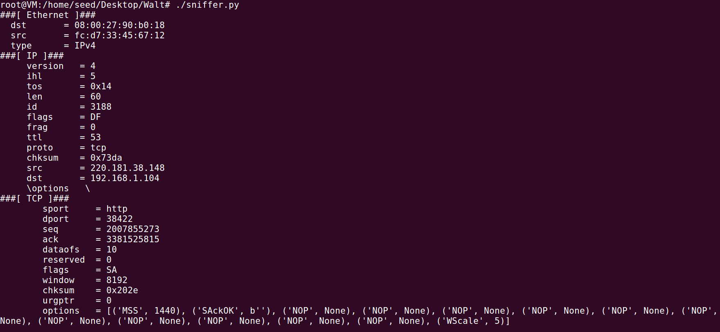

Capture packets comes from or to go to a particular subnet. You can pick any subnet, such as 128.230.0.0/16; you should not pick the subnet that your VM is attached to.

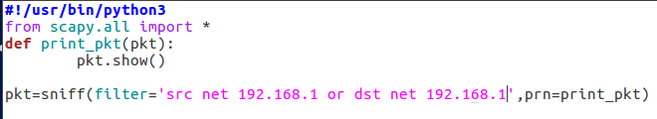

task 1.2

task1.3



通过wireshark抓包的结果可以看到距离是6traceroute的结果如图所示。

task 1.4

sniff和spoof的代码：

可以看到在ping baidu.com时虚拟机上也发出来包来回应它

Lab 2

task 1A

伪造成从另一台虚拟机发出的报文

发现在主机A中M的mac地址已经对应了B的IP

task 1B

发送回应报文，拥有上面同样的效果

task 1C

Lab 3

task 1.a

udp总长200字节，IP报文段每次偏移4字节

checksum始终为0，在此虚拟机中运行该代码，在对应虚拟机中可正确接收到96个A

task 1.b

发送到目的主机后，第二个报文段的B会覆盖前面报文段的内容。交换前两个报文的发出顺序，结果相同，报文段的重组是接受所有报文分片后才进行的。

task 1.c

将IP头中len字段设为2的16次方，然后不停的发送分片，使得分片长度超过2的16次方，最后设置flags=0结束报文，最终会使得接收方虚拟机的接收程序无法正常工作。

task 1.d

修改发送程序，使发送程序用不同的ID只发送第1和第3片报文，即接收方永远缺少中间的第二片报文，所以接收方缓存会把接收到的报文一直存储，知道内存被完全占满。形成拒绝服务攻击。